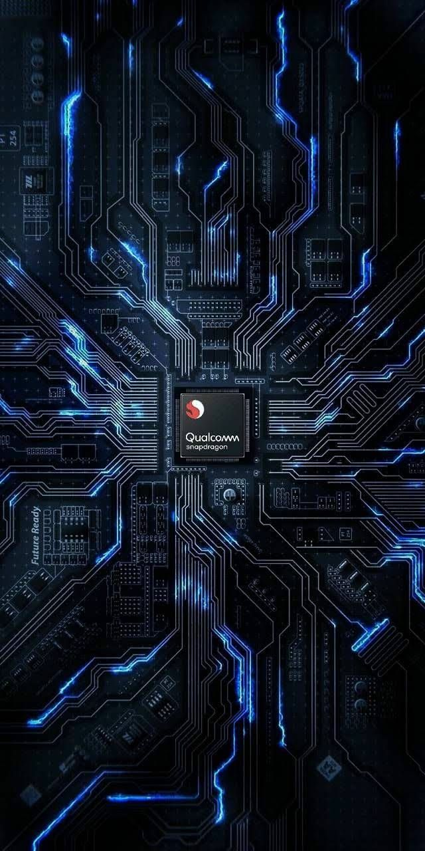

INDICE

* **VISION GENERAL:**-Descripción   
  -Genero  
  -Publico Objetivo  
  -Porque la gente lo jugaría?
* **MECANICA:**-Objetivos  
  -Habilidades  
  -Obstáculos y dificultades  
  -Objetos  
  -Recursos  
  -Entorno
* **DINAMICA:**-Hardware  
  -Competencias  
  -Pantallas  
  -Interacciones del jugador
* **ESTETICA:**-Estilo  
  -Gráficos  
  -Música  
  -Historia  
  -Estados emocionales  
  -¿Qué hace que el juego sea "divertido"?

**DESCRIPCION**  
“DEUS EX MACHINA MAN” es un videojuego independiente diseñado por Ariel Guerrero y programado por Dean Hernández y Carlos Daniel que trata sobre la gran aventura de un protagonista con todo a su favor. En el transcurso de la aventura se manejará a un personaje que puede poseer diferentes habilidades para atacar como disparar proyectiles para así defenderse y abrirse paso por las diferentes zonas rodeadas de enemigos hasta llegar a un jefe que abrirá el camino al siguiente nivel. El protagonista de la aventura podrá encontrar una variedad de ítems que le permitirán volverse más fuerte o atravesar diferentes obstáculos, el objetivo del juego es cruzar todos los niveles hasta llegar al ultimo jefe consiguiendo la mayor cantidad de puntos posibles y en un corto tiempo

**GENERO**  
Es un juego de acción RPG con fuertes elementos de tipo [Roguelike](https://es.wikipedia.org/wiki/Roguelike)(Juegos de mazmorras) de un solo jugador

**PUBLICO** **OBJETIVO**  
Este juego es mayormente apropiado para chicos mayores a 10 años, a pesar de ser un juego simple y fácil de pasar, posee ligeras referencias de la cultura popular que pocos niños entenderán además de humor negro y ligera violencia. La plataforma de destino son las computadoras de escritorio y laptops, y el juego se controla con el teclado.

**POR QUE LA GENTE LO JUGARIA**El juego tiene un diseño visual muy atractivo que tienen los juegos hechos con pixelArt hoy en día, es de ritmo rápido, por lo que las sesiones de juego no duran mas de 1 hora, además de mencionar que los niveles siempre son aleatorios, las decenas de referencias e ítems que hay dentro del juego con una variedad de efectos auditivos y visuales, alentando a los jugadores a seguir jugando y jamás aburrirse

**OBJETIVOS**

El objetivo a corto plazo es el sobrevivir a los diferentes enemigos que se encuentran en cada habitación del nivel  
El objetivo a mediano plazo es el ir avanzando entre habitaciones y niveles, adquiriendo ítems y power ups para volverte más fuerte y avanzar con menos dificultad  
El objetivo a largo plazo es completar todos los niveles hasta llegar al jefe final y así mismo completar el juego en el menor tiempo posible y con la mayor cantidad de puntos que se pueda

**HABILIDADES**

1. El protagonista puede moverse de manera libre (arriba, abajo, izquierda, derecha , incluso en diagonal) además puede disparar cuando esta en movimiento, y cada protagonista distinto posee una velocidad de movimiento distinta
2. El protagonista podrá disparar proyectiles para herir a los enemigos y acabar con ellos, pero estos no pueden atravesar obstáculos, y dependiendo de cada enemigo le costara mas disparos para matarlos, cada protagonista posee proyectiles con una cantidad de daño distinta, aparte de que cada proyectil recorre distancias diferentes y disparan a diferente ritmo, estos atributos se pueden aumentar con power ups

**OBSTÁCULOS Y DIFICULTADES**

Enemigos: La variedad de enemigos en el juego les permite atacar al protagonista de distintas formas, pueden perseguirlo y al tocarlo le restaran vida, algunos pueden disparar sus propios proyectiles y atacar a distancia, otros pueden permanecer quietos y atacar por sorpresa cuando el protagonista se acerque, y otros pueden explotar y dañar al protagonista como una bomba

Obstáculos: Dentro de las habitaciones se generarán rocas que limitaran el movimiento del protagonista, además de impedir que pueda alcanzar algunos ítems o power ups, además pueden aparecer pinchos en el suelo que dañaran al protagonista al pisarlos, el protagonista puede romper las rocas con las bombas, pero también hay bloque de acero que no podrá destruir, hay enemigos con la capacidad de volar y estos pueden atravesar los obstáculos

**OBJETOS**

El protagonista puede usar llaves que encuentra en las habitaciones para abrir diferentes caminos, también puede usar bombas para destruir obstáculos o herir a los enemigos, las bombas pueden herirlo a el mismo  
También en cada nivel y al derrotar un jefe, aparecerá un item o power up que le permitirá aumentar algún atributo, desde tener mas vida, hacer mas daño, disparar mas rápido, o volar, dichos aumentos se mantendrán hasta que el jugador gane o pierda  
En cada habitación hay un porcentaje pequeño del 20% de que al derrotar a todos los enemigos pueda aparecer un item como una llave , una bomba o corazones para recuperar salud

**RECURSOS**

Las llaves y las bombas son limitadas , cada protagonista posee una cantidad inicial distinta(algunos podrían empezar sin ellos)   
Los protagonistas no poseen mucha vida, por lo que es recomendable no recibir ningún daño , no siempre habrán corazones para recuperarse  
Hay ítems que no aumentan atributos solamente , también pueden reducirlos, esto para balancear al protagonista y que experimente con las decenas de ítems que puede encontrar

**ENTORNO**

Los niveles son mapas tipo calabozo con una aleatoria cantidad de habitaciones, todas las habitaciones son rectangulares, y el jugador solo puede pasar entre habitaciones mediante puertas, las paredes de las habitaciones no pueden romperse y ningún proyectil puede atravesarlas. Cada nivel tendrá una temática distinta que alterara el diseño de las habitaciones, desde cuevas, ciudades, el espacio, o un universo de la cultura popular

**HARDWARE**

Para jugar se necesita de una computadora de escritorio o una laptop. En el menú principal se utiliza el mouse para dar cilck a los botones (Jugar, como jugar y Salir) El movimiento del protagonista se controla con las teclas W A S D, y para disparar se utilizan las flechas Arriba, Abajo, Izquierda, Derecha, para utilizar las bombas se presiona la tecla E y con la tecla Esc se cierra el juego. Actualmente el juego no posee la capacidad de jugar con un control de consola

**COMPETENCIAS**

El jugador deberá de aprender a controlar al protagonista con precisión para escapar de los enemigos, además de controlar la puntería al moverse y disparar, también debe de jugar para conocer a las diferentes clases de enemigos y aprender su forma de atacar, la cantidad de daño que causan, y como derrotarlos, también debe de aprender a analizar la situación de cada nivel para decidir si debe de gastar un item o reservarlo, y por ultimo debe conocer cada power up para descubrir sus altas y bajas y así aumentar solo lo que necesita, Además de que para avanzar de nivel siempre debe de derrotar al feje del mapa.

**PANTALLAS**

En la pantalla principal del menú solo se muestra el logo del juego y tres botones:  
JUGAR: Inicia el juego principal, abre una pantalla de selección de personaje para decidir con que versión del protagonista jugar, una vez seleccionado se cargara el nivel 1 y el juego principal habrá iniciado

COMO JUGAR: Abre una pantalla que proyecta los botones a utilizar y que hace cada uno, y en la parte inferior de la pantalla aparecerá un botón para regresar al menú principal

SALIR: Este botón detiene el juego y lo cierra

**INTERACCIONES** **DEL** **JUGADOR**

Una vez iniciado el juego no hay manera de pausarlo, tampoco hay control del volumen tanto de los personajes como de la música, tampoco puede cambiar el tamaño de la pantalla del juego, el jugador solo puede dejar de jugar perdiendo o presionando la tecla Esc para cerrar el juego

**ESTILO**

El mundo del juego es random y sin sentido, puedes estar jugando en una cueva y al pasar de nivel estas en una ciudad futurista contra zombies, cuanto más se avanza, más complicado y caótico se vuelve y mas referencias ocultas aparecen

**GRÁFICOS**

El juego visualmente es de un estilo animado y es una amalgama de diferentes estilos artísticos de los videojuegos

* Los escenarios pueden ser de anime, muy detallados y hasta realistas
* El protagonista y los enemigos tienen diseño en 8 y 16 bits
* Los enemigos generan animaciones al ser derrotados, además de cambiar de aspecto
* Cada proyectil posee un diseño distinto incluso pueden generar partículas al ser disparados

**MÚSICA**

La música del juego son algunos temas de la cultura pop (sin copyright) pero en una versión remix de 8 bits

Cada nivel posee su propio tema musical, y en otros términos audiovisuales:

* El protagonista genera sonidos al atacar y recibir daño
* Los enemigos generan sus propios sonidos al atacar y morir
* Cada proyectil emite un sonido al ser disparado
* También hay sonido al usar una bomba o al encontrar un ítem

**HISTORIA**

En resumen “ Dios le ah dado el poder de crear su propia aventura super fantástica y epica a un sujeto cualquiera, en la que será capaz de recorrer los mundos que quiera, adquirir los poderes que quiera y derrotar a los enemigos que quiera, el protagonista al ser un conocedor de la cultura popular encontrara un cantidad inmensa de referencias y power ups sacados de su mente todopoderosa, sin embargo Dios le ah puesto una prueba, si logra llegar a el y derrotarlo, el protagonista se volverá el siguiente sucesor de Dios”

**ESTADOS** **EMOCIONALES**

Mayormente diversión y tensión, si se llega a jugar durante mucho tiempo puede llegar a sentirse cansado pero no repetitivo, y si el jugador pierde constantemente generara mucha frustración

**¿QUÉ HACE QUE EL JUEGO SEA "DIVERTIDO"?**

Lo divertido de este juego es toda la sátira que posee al ser tanto un juego como una parodia a todos los juegos roguelike, además de estar inspirado en uno de los mejores juegos de ese genero, sus niveles aleatorios sus distintos enemigos, múltiples power ups, hacen que las ganas de jugar nunca se acaben ya que cada partida no será igual